МИНИСТЕРСТВО ОБРАЗОВАНИЯ И НАУКИ, МОЛОДЕЖИ И СПОРТА УКРАИНЫ

Национальный аэрокосмический университет им. Н.Е. Жуковского

«Харьковский авиационный институт»

Кафедра систем управления летательных аппаратов

Лабораторная работа №4

по дисциплине: «Компьютерное конструирование элементов систем управления»

Тема: «Создание схемы электрической принципиальной»

ХАИ.3.070102.341.1.ЛР

Выполнили:

студенты 341 группы

Багинский С.В.

“___”_______________

Проверил:

ст. преподаватель

Смирнова Л.И.

“___”_______________

2015

Цель работы: научиться работать с редактором печатных плат; создать принципиальную электрическую схему.

Задание. Согласно варианту разработать печатную плату, придерживаясь ГОСТов. Провести автоматизированную трассировку печатной платы.

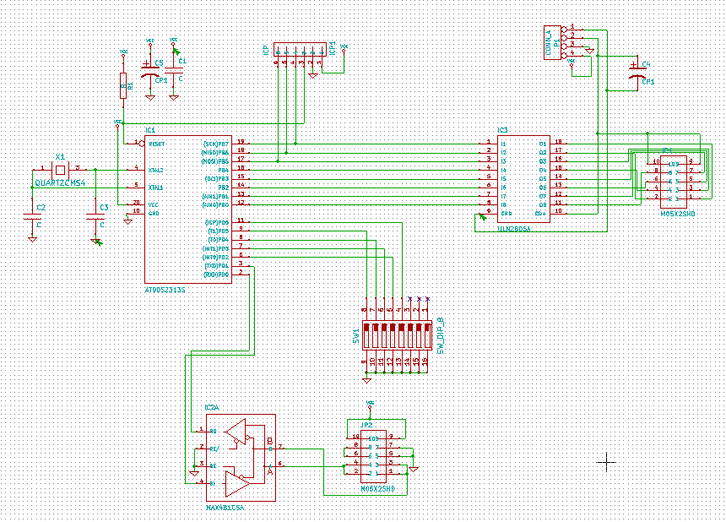

Рисунок 4.1 - Схема электрическая принципиальная

Теоретическое введение

Назначение соответствия информации символьных компонентов и их корпусов производится в программе Cvpcb, которая запускается из менеджера проектов.



Рисунок 4.2 – Окно программы Cvpcb

В открывшемся окне (рис. 4.2) нужно загрузить ранее сохранённый список цепей электрической схемы. В левой части окна будут выведены все символьные компоненты схемы, а в правой — доступные корпуса.

Для назначения символьному элементу корпуса необходимо сначала выбрать подстроку с именем символьного, а затем сделать двойной щелчок кнопкой «мыши» на соответствующем имени корпуса. Назначенное название корпуса появится после двоеточия. Изменение соответствия символьных компонентов и корпусов производится, так же как и назначение. Автоматическое назначение или удаление соответствий производится с помощью соответствующих кнопок окна программы.

После назначения соответствий необходимо записать изменения в список цепей и список компонентов.

Настройка редактора печатных плат

Необходимо запустить из менеджера проектов редактор печатных плат Pcbnew.

С помощью команды меню Preferences/Libs and Dir подключить библиотеки проекта.

Командой Preferences/General Options выбрать метрическую систему измерения сетки (Units — mm), число слоёв трассировки равным двум (Number of Layers — 2). В блоке параметров (Options) проверить включение строк Drc ON, Tracks Auto Del, Magnetic Pads — When creating tracks.

Команда Preferences/Display Options позволяет настроить стиль отображения элементов печатной платы. Например, включить отображение зазоров между трассами (Show Track Clearance — New track) и контактными площадками (Show Pad Clearance). Задайте командой Dimensions/User Grid Size размер шага координатной сетки пользователя по осям X и Y равными 1,27 мм.

Команда Dimensions/Tracks and Vias служит для задания параметров проводимой трассы.

Размещение корпусов компонентов на печатной плате

С помощью выпадающего списка справа выбрать технологический слой Edges Pcb (границы платы). Изменить шаг сетки пользователя на 10 мм и нарисуйте прямоугольник размером 7 х 7 см. Возвратить шаг сетки пользователя к 1,27 мм.

Загрузить с помощью кнопки Read Netlist ранее сохранённый список цепей. Включить режим автоматизированного размещения корпусов кнопкой Mode Module. Щёлкнуть правой кнопкой «мыши» на корпусе разъёма и выбрать пункт Move Module в контекстном меню или нажать клавишу «M». Переместить его у границы платы так, чтобы контактные площадки и монтажные отверстия находились в пределах платы. Команда Drag Module (клавиша «G») перемещает корпус вместе с подведёнными к нему трассами.

При необходимости, необходимо повернуть корпус на 90 градусов командой Rotate Module контекстном меню (клавиша «R»).

Команды для автоматических действий над всеми корпусами на плате находятся в пункте Glob Move and Place контекстного меню.

Трассировка печатной платы

После размещения корпусов нужно переключиться в режим автоматизированной трассировки печатной платы кнопкой справа Mode Track and Autorouting. При необходимости, можно включить отображение цепей кнопкой Show General ratsnest в левой колонке. Так же кнопкой Display local ratsnest правой колонки можно отобразить цепи конкретного модуля или контакта. Кнопка Add Tracks в правой колонке служит для проведения трасс между контактами, которые соединены цепью. Трассы проводятся в технологических слоях Copper и Component, а так же слоях Inner L*. Щелчок левой кнопки «мыши» вставляет точку излома. При необходимости создания переходного отверстия для смены технологического слоя выберите пункт контекстного меню Place Via или нажмите клавишу «V».

Провести трассу можно автоматически, если щёлкнуть правой клавишей «мыши» на контакте без трасс и выбрать пункт Autoroute Pad (все цепи контакта) или Autoroute Net (все контакты цепи). Провести автоматически все трассы можно командой контекстного меню Global Autoroute/Autoroute All Modules.

Редактор печатных трасс позволяет позднее удалять и изменять ширину проведённых как отдельных трасс, так и всех трасс цепи, перемещать переходные отверстия.

Результаты трассировки печатной платы можно сохранить в файл (File/Save) для дальнейшей работы либо создать файлы шаблонов (File/Plot) для передачи в производство — шаблон сверловки (Drill), шаблон печатной платы (GERBER) и другие.

Выполнение работы

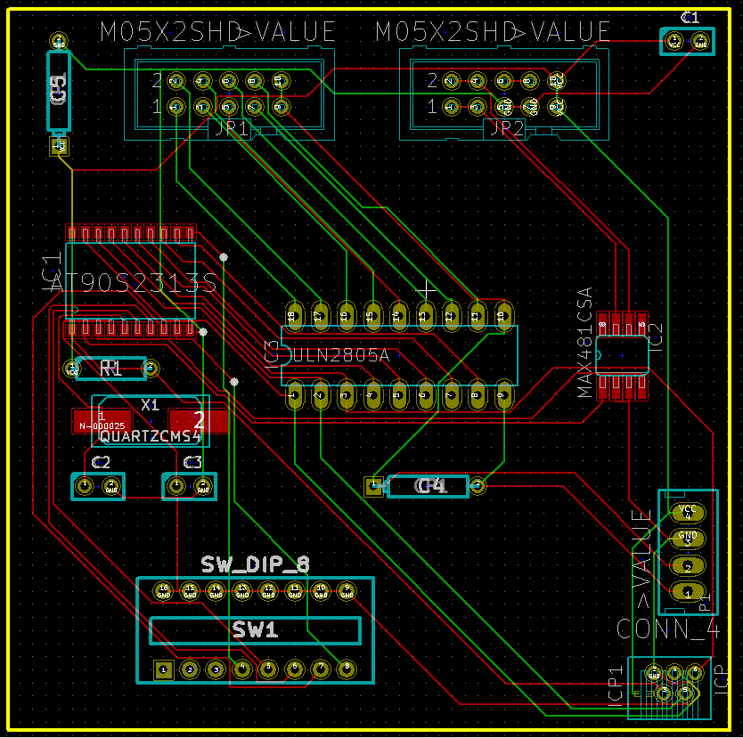

Рисунок 4.3 – Печатная плата

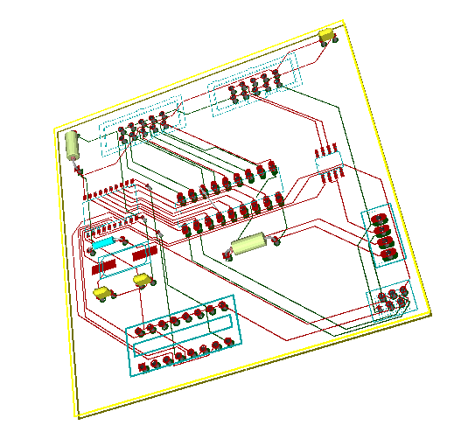

Рисунок 4.4 – 3-D изображение размещения элементов на печатной плате.

Вывод: в данной лабораторной работе была проведена трассировка печатной платы. Трассировка была проведена на четырех слоях. Получили необходимые навыки в работе со средой KiCad.